**小额缴费缴费流程**

1. **缴费方式：**

打开微信，进入**“淮北师范大学财务处”**微信公众号，然后点击左下角**“缴费平台-缴费平台”**，进入校园支付平台登录界面（如下图）。学生点击**“校内人员”**进行登录。（**注意：研究生学生学号为身份证号码。**）

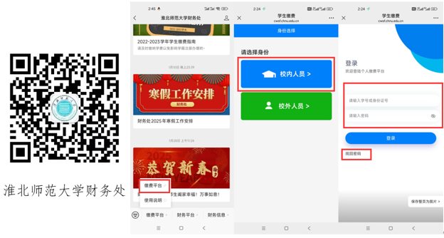

如忘记密码，可点击**“找回密码”**，填写个人信息后（**学生学号和身份证号）**可自行修改密码，**注意：研究生学生学号和身份证号都填写身份证号找回密码***。*

1. **缴费流程**

**步骤1**：进入缴费首页，点击**“小额缴费”**，再选择**“2025届教育类研究生和师范类专业学生教育教学能力考核”**项目进行报名缴费。

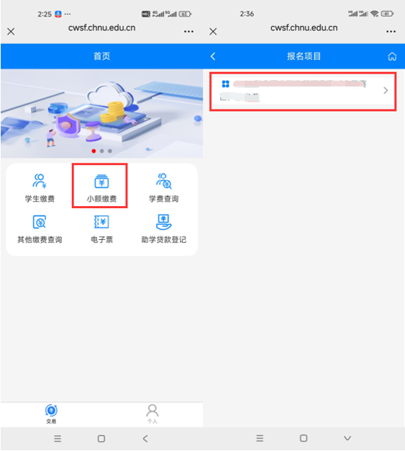

**步骤2**：选择**“支付方式”**（**提示：默认勾选中行支付，最后支付可使用微信绑定任意银行卡**）。点击**“支付”**后，进入“订单确认”界面，确认金额无误后点击**“立即支付”**，可以选择任意支付方式，完成支付即可。

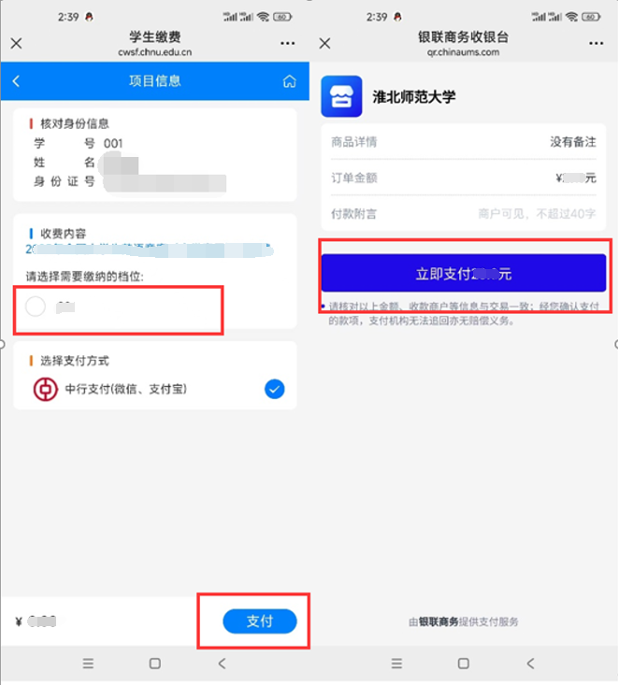

支付完成后，可在首页 **“其他缴费查询”**栏查看已完成缴费信息（如下图所示）。